Udfyld de gule felter og skriv dine eventuelle bemærkninger i feltet nederst.
 | Udfyldes af dig | Forklaringer
Dato: |  | 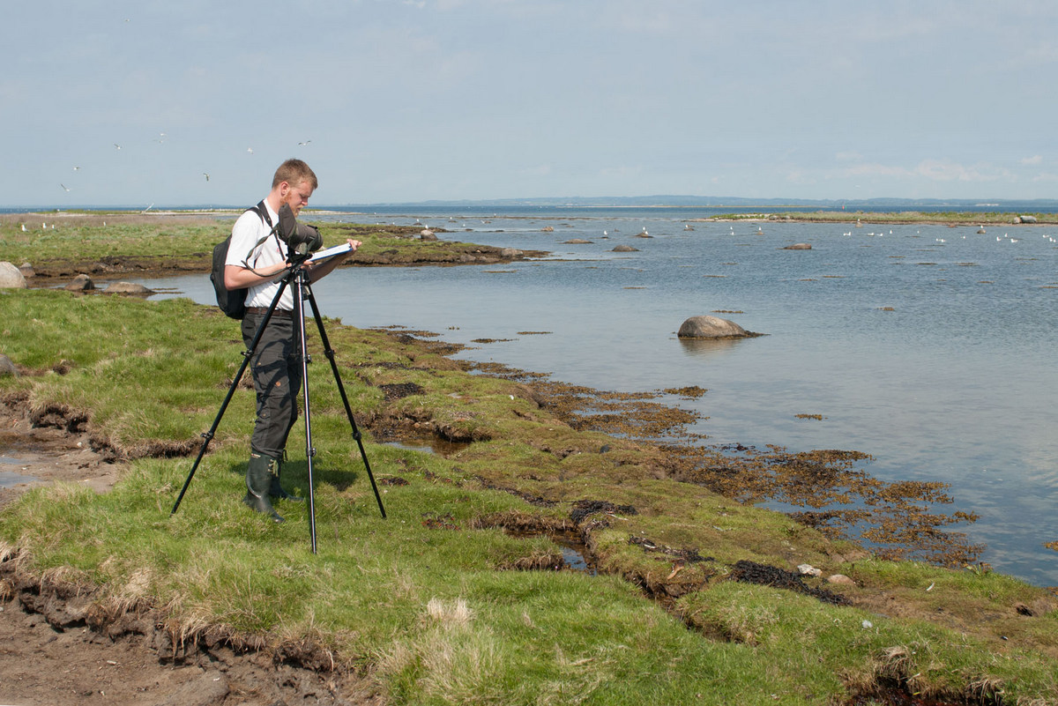
Navn
Mailadresse
Mobilnr.
Erfaring med optælling af ynglefugle | Erfaren optæller:  Ingen/lidt erfaring:  (sæt X). | ”Erfaren optæller” – du kan selvstændig stå for optællingerne.  ”Ingen/lidt erfaring” – du vil gerne deltage som optæller nummer to.
Hvilket delområde ønsker du at tælle i? |  | Delområderne fremgår af listen over øer medtaget i undersøgelsen.
Hvilken ø/hvilke øer ønsker du at tælle på? |  | Hvis nogle af disse øer allerede er tildelt en anden optæller, vil du modtage forslag til andre øer i din valgte kommune.
Tæller du i forvejen ynglefugle på øerne?  I hvilket regi? |  | Det er vigtigt, at du bliver tildelt de øer, hvor du i forvejen tæller ynglefugle for DCE eller Miljøstyrelsen, således at projektet ikke påvirker kontinuiteten i deres optællinger.
Har du en aftale med en anden person, som kan være med til tællingerne sammen med dig, eller skal vi forsøge at finde en sådan? | Har en aftale med (angiv navn, mail-adresse):  Ønsker at få kontakt til en mulig med-optæller:  Foretager helst optællingen alene:  (sæt X) | Det er hensigtsmæssigt, hvis projektet kan være med til at uddanne flere ornitologer til at forestå tællinger af fugle, så du opfordres til at være åben overfor at medtage en uerfaren/mindre erfaren optæller med.
Kan du selv arrangere sejlads til øerne? |  | Det vil være en meget stor administrativ hjælp, hvis du selv arrangerer sejladsen.
Hvilke(n) kystlokalitet kan du tilbyde at tælle på? |  | Skriv gerne kommentarer i bemærkningsfeltet nedenfor.

Dine bemærkninger:

Læs mere HER.

